*Лекция*

***Тема*: Разработка дизайна и интерфейса проектируемого сайта**

***Вопросы:***

1. Основные определения и критерии
2. Элементы интерфейсы сайта
3. **Основные определения и критерии**

**Веб-интерфейс** — это совокупность средств, при помощи которых пользователь взаимодействует с веб-сайтом или любым другим приложением через браузер. Веб-интерфейсы получили широкое распространение в связи с ростом популярности всемирной паутины и соответственно — повсеместного распространения веб-браузеров.

Распространение веб-интерфейса связано с ростом популярности сети интернет и повсеместного использования веб-браузеров. Чтобы страница могла соответствовать требованиям веб-интерфейса, она должна иметь одинаковый внешний вид с одинаковым функциональном при работе в различных браузерах.

Классический метод [создания веб-интерфейсов](https://gusarov-group.by/dev/sozdanie-dizajna-interfejsa/) — использование кода HTML с CSS и JavaScript’a. Но различная реализация HTML, CSS, DOM и пр. в браузерах может вызывать проблемы в разработке веб-приложений. Работе интерфейса также могут мешать возможность пользователя настраивать такие параметры браузера, как шрифт, цвет, поддержка сценариев и др.

Разработка понятного для пользователя интерфейса — это уже часть успешного функционирования сайта. Не зависимо от типа проектируемого ресурса, система передачи информации (то есть «интерфейс») должна быть простой и облегчать взаимодействие пользователя с продуктом.

Невозможно спроектировать сайт без четкой и распланированной внутренней организации. Только продуманная структура даст пользователям возможность сосредоточиться на поиске необходимого, а не прыгать по страницам или искать нужную кнопку. То же самое касается и дизайна мобильных интерфейсов. Он должен быть интуитивно понятным, предугадывая последующий шаг посетителя ресурса.

**Критерии качественного дизайна интерфейса**

* Лаконичность и понятная структура.
* Единый стиль оформления страниц и функционала (иконки, значки и др.).
* Отсутствие лишних элементов, которые могут отвлечь внимание пользователей либо усложнить работу с сайтом.
* Присутствие читаемых шрифтов с удобным расположением текста.
* Невидимость: посетитель не должен задумываться о том, что такое дизайн пользовательского интерфейса и как его создают.

Не зависимо от сложности проекта, дизайн интерфейсов приложений и сайтов будет разработан поэтапно:

* Анализ и сбор информации для функционала.
* Создание пробной версии пользовательской системы взаимодействия.
* Создание дизайна интерфейса.
* Программирование для нормальной работы с любого устройства.
* Тестирование и запуск.

1. **ЭЛЕМЕНТЫ ИНТЕРФЕЙСА САЙТА**

Элементы интерфейса, их еще называют элементы управления, которые используются при разработке сайта и при его использовании. Рассказываем, что есть что на самом деле.

**Кнопка** — элемент, при нажатии на который происходит какое-то действие на сайте.

Элементы интерфейса

**Radiobutton** — позволяет пользователю выбрать одну опцию.

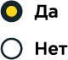

**Checkbox** — позволяет выбрать несколько опций.

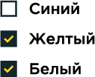

**Select** — позволяет пользователю выбрать одну опцию из выпадающего списка.

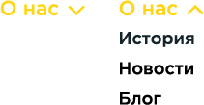

**Accordeon** — элемент интерфейса состоящий из заголовков и скрываемого и открываемого контента.

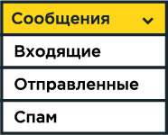

**Слайдер** — переключатель изображений (или другого контента) работающий автоматически или вручную.

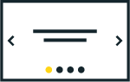

**Контент** — текст, изображения, видео, то есть наполнение сайта.



**Popup** — небольшое всплывающее окно в углу экрана.



**Модальное окно** — разновидность всплывающего окна. Оно появляется на большую часть экрана и блокирует работу с остальным сайтом. Это может быть форма обратной связи, или просмотр фотографий в вк и фейсбуке.

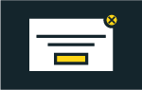

**Блок (Экран)** — смысловой элемент включающий в себя информацию только об одной сущности. Обычно блок начинается с заголовка и отделен от следующего каким-либо визуальным решением, цветом, линией, тенью.

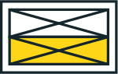

**Раздел** — страница сайта. Тут все просто.



**Шапка (хеддер / header)** — самая верхняя часть сайта. Обычно в ней расположены логотип, меню и контактная информация. Шапка чаще всего бывает закрепленной, т.е. она перемещается вместе с перемещением пользователя по странице.

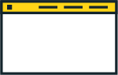

**Подвал (футер / footer)** — самая нижняя часть сайта. Чаще всего в ней расположена карта сайта, контактные данные, быстрые ссылки на популярные разделы, копирайт, политика конфиденциальности и ссылка на разработчика сайта.

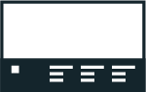

**Галерея** — набор из нескольких изображений.



**Превью (preview)** — изображение или часть другого контента, уменьшенная в размере. При нажатии на превью открывается исходный размер контента, отображаемого в превью.



**Бордер** — обводка элемента. Бывает solid (цельной), dashed (линиями) и dotted (точками).

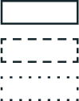

**Тултип** (tooltip) — подсказка, всплывающая при наведении на элемент.

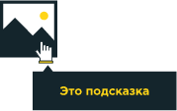

**Курсор Поинтер (Pointer)** — тип курсора в виде руки с вытянутым указательным пальцем. Обычно появляется при наведении на ссылку.

Элементы интерфейса

**Курсор Текст (Text)** — тип курсора, стандартный для редактирования текста.

Элементы интерфейса

**Навигация** — любой вид элементов позволяющий перенаправлять пользователя на похожий элемент будь то страница, другая картинка, следующий текст и так далее.



**Пагинация** — нумерация страниц, обычно отображенная как навигация в конце страницы.



**Списки** — в веб интерфейсах присутствуют нумерованные списки (цифрами), маркированные списки (точки, квадратики, кружки, черточки) и списки определений.

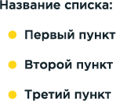

**Стрелочки** — вид навигации.

Элементы интерфейса

**Поисковая строка** — строка для ввода поискового запроса.

Элементы интерфейса

**Плеер** — элемент воспроизводящий аудио и видеофайлы.

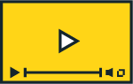

**Ползунок** — предназначен для ввода чисел в указанном диапазоне.

Элементы интерфейса

**Текстовое поле** — поле для ввода текстовых значений.

Элементы интерфейса

**Поле пароля** — поле для ввода пароля. Автоматически скрывает символы, заменяя их на точки.

Элементы интерфейса

**Маска** — это значения, указывающие формат допустимых значений входных данных в поле.

Элементы интерфейса

**Ссылка** — элемент интерфейса перенаправляющий вас по адресу, указанному в нем.

Элементы интерфейса

**Якорь** — элемент интерфейса перенаправляющий вас по адресу и к конкретному элементу, указанному в нем.

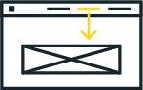

**Вкладки (табы)** — элемент интерфейса, так же как и аккордеон, состоит из заголовка и скрытого контента, на который можно попасть при обращении к заголовку.

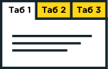

**Строка загрузки** — элемент, показывающий степень загрузки контента или исполняемой функции.

Элементы интерфейса

**Переключатель (switch)** — элемент интерфейса, который позволяет выбрать одно из состояний, чаще всего вкл/выкл.

Элементы интерфейса

**Алерт окно** — всплывающее окно, блокирующее взаимодействие пользователя не только с элементами на данной страницы, но и в целом со всем браузером.

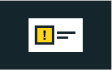

**Прелоадер (Preloader)** — анимированный элемент, воспроизводящийся в процессе загрузки сайта, видео, изображений и другого контента.



**Рейтинг (Rating bar)** — элемент интерфейса показывающий среднюю оценку.

Элементы интерфейса

**Теги** — элемент чаще всего располагающийся под контентом. Показывает принадлежность статьи, товара и пр. к конкретной категории. Зачастую при нажатии на тег, вы попадете на страницу со всем контентом, у которого есть такой тэг



**Хлебные крошки** — навигационная цепочка — элемент интерфейса, показывающий путь от начала до того уровня, где в данный момент находится пользователь.

Элементы интерфейса